NOMBRE DEL ESTUDIANTE |  |  | GRADO: |  |  | JORNADA:
DOCENTE  Betty Jiménez Salamanca –  Sandra Constanza Reyes Salcedo  Carlos Alberto Acosta Matiz –  Óscar Andrés Rojas Pineda  Diseño (Óscar Andrés Rojas) |  |  |  | Fecha de diseño: 11/08/2021 | Taller No: |  | Parte: 1/1
Eje Central | COMPRENSIÓN LECTORA DE CONTEXTO
Temáticas asociadas por asignatura | Ciencias Sociales: formas de gobierno en Colombia
Temáticas asociadas por asignatura | Lengua Castellana: Procesos de Comprensión de lectura utilizando textos narrativos.
Temáticas asociadas por asignatura | Ciencias Naturales: Corriente eléctrica
Competencias | General:  El estudiante está en la capacidad de relacionar conocimientos sobre un tema en común, para realizar análisis de textos, además de dar cuenta de saberes previos de grado.
Objetivos | Específicos:  - Realizar ejercicio de diagnóstico.  - Dar cuenta de comprensión lectora en diferentes contextos.
Contextualización Teórica y práctica
En el desarrollo del material vas a encontrar una serie de preguntas del nivel de comprensión con el cual llegaste a este nuevo ciclo de aprendizaje escolar.
Así mismo te hemos colocado un punto de pausa, porque la mente también necesita descansar cuando trabaja, para que los niveles de comprensión asimilen nueva información, así parezca fácil, el nivel de complejidad de este material está aumentando, así que contesta con calma y mucha concentración.
Criterios de evaluación por asignaturas
- Todas las actividades deben ser resueltas. En esta guía deberás hacer diferentes tipos de ejercicios, así que debes estar atento a las instrucciones a medida que vas desarrollándola.
- La escala de notas para evaluar es la contemplada en el SIEM:
SUPERIOR | 4.5 – 5.0
ALTO | 4.0 – 4.4
BÁSICO | 3.0 – 3.9
BAJO | 1.0 – 2.9
- Debe ser enviada:
Debes enviar SOLAMENTE el registro fotográfico de las actividades resueltas a UNO de estos medios: Al WhatsApp personal de tu director de curso, a la plataforma Edupage, o al correo electrónico.
      - 401 JM: caacostamar@educacionbogota.edu.co
      - 402 JM: bjimenezs@educacionbogota.edu.co
      - 501 JM: oarojas@educacionbogota.edu.co
      - 502 JM: screyes@educacionbogota.edu.co

Guía de trabajo escolar
Fecha límite de entrega 24 de Septiembre
PRIMERA PARTE:
CORRIENTE ELECTRICA

Uno de los tipos de energía es la electricidad es un tipo de energía que se puede contener en un solo lugar o se puede mover de un sitio a otro. Cuando la energía se mantiene en un solo lugar, se la conoce como energía estática, que significa que no se mueve; la electricidad que se mueve de un sitio a otro se llama electricidad corriente.

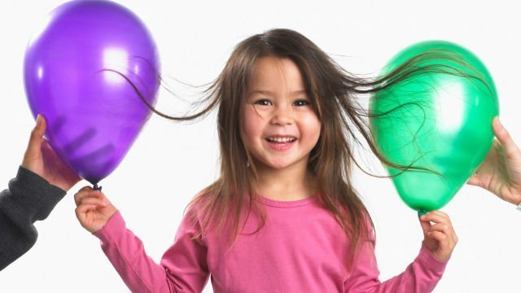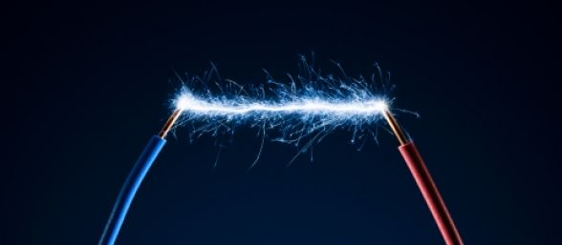
Energía eléctrica estática. Energía eléctrica estática.

Cuando los electrones se mueven, estos cargan energía eléctrica de un lugar a otro. Este fenómeno es conocido como electricidad corriente o corriente eléctrica. Este tipo de energía está relacionada con el funcionamiento de los aparatos eléctricos que usamos a diario, como las lavadoras, los teléfonos, las lámparas, etc. Para que una corriente de electricidad ocurra, debe haber un circuito. Un circuito es un recorrido cerrado o bucle alrededor del cual una corriente eléctrica fluye. Un circuito usualmente está hecho de componentes eléctricos que se encuentran conectados a través de piezas de cable. Así, en una lámpara portátil, hay un circuito simple con un interruptor, una lámpara y una batería conectadas a través de algunas piezas de cable de cobre. Cuando activas el interruptor, la electricidad fluye alrededor del circuito. Si hay un corte en alguna parte del circuito, la electricidad no puede fluir.

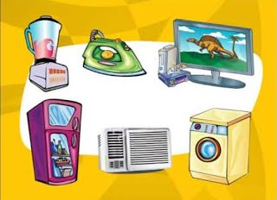
Aparatos eléctricos.

Actualmente el uso de la electricidad es fundamental para realizar gran parte de nuestras actividades; por ello, gracias a este tipo de energía, tenemos una mejor calidad de vida. Con tan solo oprimir botones obtenemos luz, calor, frío, imagen o sonido. Su empleo es indispensable, y difícilmente nos detenemos a pensar acerca de su importancia y de los beneficios cuando la utilizamos eficientemente.

El ahorro de energía eléctrica es fundamental para aprovechar los recursos energéticos. Ahorrar equivale a disminuir el consumo de combustibles en la generación de electricidad para evitar la emisión de gases contaminantes hacia la atmósfera. Nuestro país posee una gran cantidad de fuentes de energía. La mayor parte de la generación de electricidad se realiza a través del petróleo, del carbón y del gas natural. Pero depender de los recursos no renovables, como los combustibles fósiles, impacta en el medio ambiente.

Al utilizarlos se emite a la atmósfera una gran cantidad de gases de efecto invernadero, los cuales calientan el globo terráqueo provocan el calentamiento global de la tierra, cuyos efectos devastadores se están manifestando. Ahorrar y usar eficientemente la energía eléctrica, así como cuidar el medio ambiente, no son sinónimos de sacrificar o reducir nuestro nivel de bienestar o el grado de satisfacción de nuestras necesidades cotidianas.

Por el contrario, un cambio de hábitos y actitudes favorece una mayor eficiencia en el uso de la electricidad, el empleo racional de los recursos energéticos, la protección de la economía familiar y la preservación de nuestro entorno natural. Entonces hemos visto distintos métodos de ahorrar energía o de colaborar con nuestro planeta para evitar usar desmedidamente distintos recursos como agua o luz.

Adaptado de: http://cienciasnaturalescmt.blogspot.com/2013/11/importancia-del-ahorro-de-energi
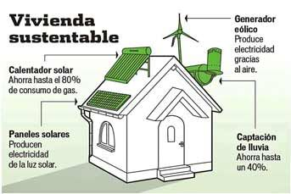

Teniendo en cuenta la anterior información responde las preguntas:

- ¿Qué es la electricidad?
  - Es una de las forma de manifestación de la energía.
  - Es la que da el sol.
  - Es la que no tiene movimiento.
  - La respuesta A y C, son verdaderas

- Cuando nos colocamos un saco de lana y nos queda el cabello con frizz. ¿Qué tipo de energía está presente?
- Energía solar.
- Energía eléctrica corriente.
- Energía eléctrica estática
- Energía hidráulica.

3. Cuando los electrones se mueven, estos cargan energía eléctrica de un lugar a otro, ¿Qué tipo de energía tiene esta característica?
- Energía solar.
- Energía eléctrica corriente.
- Energía eléctrica estática
- Energía hidráulica.

4. ¿cómo se llama el recorrido que hace la electricidad para funcionar?:
  - cableado.
  - Circuito
  - Carretera.
  - Entubado.

5. Actualmente el uso de la electricidad es fundamental para realizar gran parte de nuestras actividades; por ello, gracias a este tipo de energía, tenemos una mejor calidad de vida: La anterior afirmación se realiza por qué:
  - La electricidad no deja que realicemos actividades importantes.
  - La electricidad hace que las actividades sean más fáciles.
  - La electricidad hace que vivamos como en épocas antiguas.
  - La electricidad no es importante.

6. Ahorrar equivale a disminuir el consumo de combustibles en la generación de electricidad para evitar la emisión de gases contaminantes hacia la atmósfera. Una forma de hacerlo en la casa es:
  - Apagar las luces cuando no estamos utilizándolas
  - Desconectar los cargadores.
  - Tener horarios para ver la televisión.
  - Todas las anteriores.

7. Los recursos no renovables que utiliza nuestro país son:
- El agua y los árboles.
- El petróleo y el gas natural.
- Los animales y las plantas
- Las rocas.

8. una forma de utilizar la energía ecológicamente es:
  - Colocando paneles solares.
  - Utilizar generadores eólicos.
  - Almacenamiento de aguas lluvias.
  - Todas las anteriores.

9.en que aparatos utilizas la energía eléctrica en tu casa:
- reloj.
- televisor.
- nevera.
- Todas las anteriores.

10. ¿En dónde podemos guardar la electricidad?:
- Las pilas.
- En las baterías.
- supercondensadores
- todas las anteriores.


Es momento de tomar un descanso, recuerda tomar agua, lavarte las manos y desinfectar tu zona de estudio.

SEGUNDA PARTE:
FORMAS DE GOBIERNO EN COLOMBIA

Recordemos…
La división de la historia de Colombia, por periodos permite organizar de mejor manera los principales hechos históricos del país. Estos son:
- El período Indígena
- El período Hispánico.
- El período de la Independencia.
- El periodo Republicano.

A través de los diferentes periodos de la historia de Colombia, la sociedad ha tenido diferentes formas de gobierno
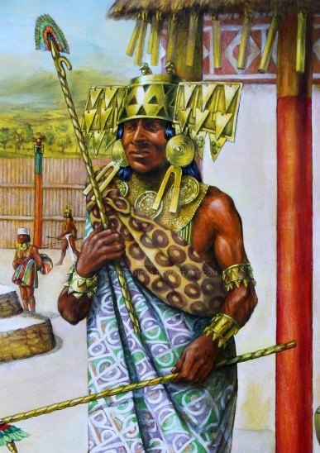
En el periodo indígena: el poder estaba en manos de un cacique, que gobernaba su comunidad y las tribus sometidas. El sucesor era el sobrino del cacique.
Hubo tres familias lingüísticas que habitaron lo que hoy es Colombia : familia Chibcha, familia Caribe, Familia Arawac.
Las comunidades más representativas de la familia chibcha fueron los muiscas y los taironas.
Los muiscas conformaron dos Confederaciones, cada una de ellas gobernada por un cacique encargado de los asuntos políticos y económicos de su Confederación. En la Confederación de Bacatá Bogotá, qué en chibcha significa “valles con cultivos” gobernaba el Zipa y en la región de Tunja o Hunza gobernaba el Zaque.
El Zipa y el Zaque nombraba unos vigilantes cuya misión era defender sus dominios de las posibles invasiones de otras tribus. Ramos Peñuela, C. 2008.
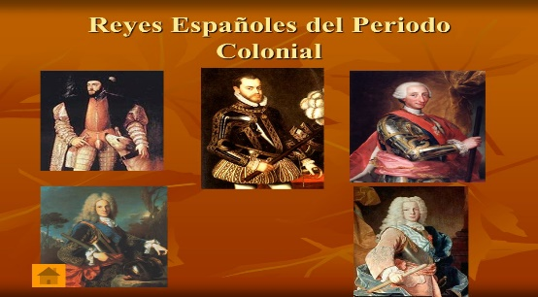
En el periodo hispánico: Durante la época de la colonia La población estuvo sometida al gobierno de los reyes de España. El rey sucesor por lo general era el hijo del anterior rey.

España aseguró su presencia en las nuevas tierras conquistadas, a través de las siguientes instituciones:
- Al principio del gobierno español se constituyó La Real Audiencia: Sus funciones eran: administrar justicia, establecer las leyes para cada región, controlar las finanzas, y organizar la explotación de las minas.
- Los virreyes: Con el tiempo, los presidentes fueron reemplazados por los virreyes que tenían una mayor autoridad para gobernar.
- Los cabildos: funcionaba en cada una de las poblaciones coloniales estaban conformados por el alcalde los escribanos y los alguaciles, estos últimos cumplían funciones de policía.
- El patronato Regio: El Patronato regio da a los Reyes el derecho a escoger las comunidades religiosas que podían venir a América. Gómez, F, 1999.
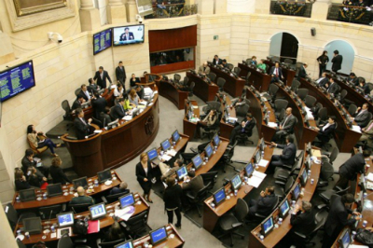
En el Periodo Republicano: Con la expulsión definitiva de los españoles en 1.819 del territorio que hoy es Colombia, se inició el Periodo Republicano. Y se comenzó poco a poco a construir un gobierno democrático. Hoy en día los colombianos mediante el voto popular pueden elegir a sus gobernantes, incluyendo al presidente. Contamos con una Constitución y unas leyes que nos rigen.
El poder gubernamental se ha dividido para atender de manera organizada las necesidades de la nación, se han creado tres ramas del poder público: la rama legislativa, la rama ejecutiva y la rama judicial.
La rama legislativa se encarga de hacer las normas, su función es analizar, discutir redactar y aprobar las leyes que se deben cumplir.
La rama ejecutiva se encarga de hacer cumplir las leyes y de gobernar y administrar el territorio a cargo (municipio, departamento, país).
La rama judicial: su función es hacer justicia. Debe administrar justicia cuando se quebrante una ley, norma o haya violación de un derecho.

Una vez hayas realizado la primera lectura de este tema, la recomendación es volver a hacer una segunda lectura y subraya o encierra las ideas más importantes. Luego, resuelve las siguientes preguntas:

11. En el territorio que hoy es Colombia habitaron numerosas comunidades indígenas. Ellas pertenecieron a 3 familias lingüísticas, que son:
- Piapoco, Huitoto y Bora
- Nonuya, Miraña y Yukpa
- Chibcha, Caribe y Arawac.
- Kuna, Sikuani y Piaroa.
12. ¿Cuál era la máxima autoridad durante el periodo indígena?
- El cabildo
- El alguacil
- El cacique
- El Virrey
13. ¿Qué autoridades gobernaban sobre las confederaciones muiscas?
- En la Confederación de Bacatá el senador y en la región de Hunza gobernaba el alcalde.
- En la Confederación de Bacatá el presidente y en la región de Hunza gobernaba el concejal.
- En la Confederación de Bacatá el rey y en la región de Hunza gobernaba el virrey.
- En la Confederación de Bacatá el Zipa y en la región de Hunza gobernaba el Zaque.

14. Durante el periodo Hispánico, el sucesor del rey por lo general era su hijo, a diferencia del periodo, en el que el sucesor del Cacique era:
- Su abuelo
- Su nieto
- Su primo
- Su sobrino
15. Durante la Colonia, las autoridades de cada cabildo eran:
- Alcalde, escribanos y alguaciles.
- Concejales, diputados y representantes a la cámara
- Ediles, jueces de paz y acalde local.
- Magistrados, jueces y fiscal.
16. La lectura menciona las instituciones por medio de las cuales España aseguró su presencia en las nuevas tierras conquistadas, deduce: ¿De dónde eran las autoridades, que conformaban estas instituciones?
- Eran en su mayoría españoles y más adelante hijos de españoles nacidos en América, a quienes les llamaban criollos.
- Eran indígenas que ganaban algún tipo de reconocimiento ante los reyes.
- Todos eran religiosos que los reyes españoles habían asignado para venir a América.
- Eran descendientes de los esclavos que trajeron del África.
17. En la actualidad, si los colombianos mediante el voto popular pueden elegir a sus gobernantes, incluyendo al presidente, ¿Qué tipo de gobierno tiene Colombia?
- Un gobierno democrático.
- Un gobierno autoritario.
- Un gobierno monárquico.
- Un gobierno dictatorial.
18. ¿Cuáles son las tres ramas del poder público?
- Científica, tecnológica y social.
- Legislativa, Ejecutiva y Judicial.
- Educativa, económica y agrícola.
- Natural, legal y ambiental.
19. ¿Cuál de las siguientes ramas del poder público, se encarga de administrar justicia cuando se quebranta una ley o se viola un derecho?
- La rama Judicial
- La rama legislativa
- La rama ejecutiva
- La rama ecológica
20. ¿Cuál es la máxima autoridad en nuestro país actualmente?
  - El cacique.
  - El virrey.
  - El emperador.
  - El presidente.
Es momento de tomar un descanso, recuerda tomar agua, lavarte las manos y desinfectar tu zona de estudio.
TERCERA PARTE:
Procesos de comprensión lectora y lectura con análisis de datos

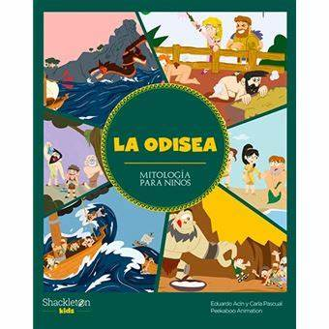
ODISEA
Apenas el sol se puso y sobrevino la oscuridad, Circe me cogió de la mano, me hizo sentar separadamente de los compañeros y, acomodándose cerca de mí, me preguntó cuánto me había ocurrido; y yo se lo conté por su orden. Entonces me dijo estas palabras:

-Oye ahora lo que voy a decir y un dios en persona te lo recordará más tarde: llegarás primero a las sirenas, que encantan a cuantos hombres van a su encuentro. Aquel que imprudentemente se acerca a ellas y oye su voz, ya no vuelve a ver a su esposa ni a sus hijos rodeándole, llenos de júbilo, cuando torna a su hogar; las sirenas le hechizan con el sonoro canto, sentadas en una pradera en el centro de un enorme montón de huesos de hombres putrefactos cuya piel se va consumiendo. Pasa de largo y tapa las orejas de tus compañeros con cera blanca, más si tú deseas oírlas, haz que te aten los pies y manos a la parte inferior del mástil, y que las sogas se liguen a él: así podrás deleitarte escuchando a las sirenas. Y en caso de que supliques o mandes a los compañeros que te suelten, atente con más lazos todavía.

Así dijo; y al punto apareció la Aurora, de áureo trono. La divina entre las diosas se internó en la isla, y yo, encaminándome al bajel, ordené a mis compañeros que subieran a la nave y desataran las amarras. Se embarcaron acto seguido y, sentándose por orden en los bancos, comenzaron a batir con los remos el espumoso mar. Por detrás de la nave de azulada proa soplaba próspero viento que henchía la vela; buen compañero que nos mandó Circe, la de lindas trenzas, deidad poderosa, dotada de voz.

Colocados los aparejos cada uno en su sitio, nos sentamos en la nave, que era conducida por el viento y el piloto. Entonces alcé la voz a mis compañeros, con el corazón triste, y les hablé de este modo:

-¡Oh amigos! No conviene que sean únicamente uno o dos quienes conozcan los vaticinios que me reveló Circe, la divina entre las diosas; y os los voy a contar para que, sabedores de ellos, o muramos o nos salvemos, librándonos de la Parca. Nos ordena lo primero rehuir la voz de las divinales sirenas y el florido prado en que éstas habitan. Sólo yo debo oírlas; pero atadme con fuertes lazos, en pie y arrimado a la parte inferior del mástil para que me esté allí sin moverme. Y en el caso de que os ruegue o mande que me soltéis, atadme con más lazos todavía.

Mientras hablaba, la nave llegó muy presto a la isla de las sirenas, pues la empujaba un viento favorable. Desde aquel instante echase el viento y reinó sosegada calma, pues algún numen adormeció las olas. Levantáronse mis compañeros, amainaron las velas y pusiérolas en la nave; y, habiéndose sentado nuevamente en los bancos, emblanquecían el agua, agitándola con los remos de pulimentado abeto. Tomé al instante un gran pan de cera y lo partí con el agudo bronce en pedacitos, que me puse luego a apretar con mis robustas manos. Pronto se calentó la cera, porque hubo de ceder a la gran fuerza y a los rayos del soberano Sol, y fui tapando con ella los oídos de todos los compañeros. Atáronme éstos en la nave, de pies y manos, derecho y arrimado a la parte inferior del mástil; ligaron las sogas al mismo; y, sentándose en los bancos, tornaron a batir con los remos el espumoso mar.

Hicimos andar la nave muy rápidamente, y, al hallarnos tan cerca de la orilla que allá pudieran llegar nuestras voces, no les pasó inadvertido a las sirenas que la ligera embarcación navegaba a poca distancia y empezaron un sonoro canto.

-¡Ea, célebre Odiseo, gloria insigne de los aqueos! Acércate y detén la nave para que oigas nuestra voz. Nadie ha pasado en su negro bajel sin que oyera la suave voz que fluye de nuestra boca, sino que se van todos, después de recrearse con ella, sabiendo más que antes, pues sabemos cuántas fatigas padecieron en la vasta Troya griegos y troyanos por la voluntad de los dioses, y conocemos también todo cuánto ocurre en la fértil tierra.

Esto dijeron con su hermosa voz. Sintióse mi corazón con ganas de oírlas, y moví las cejas, mandando a los compañeros que me desatasen; pero todos se inclinaron y se pusieron a remar. Y, levantándose al punto Perimedes y Euríloco, atáronme con nuevos lazos, que me sujetaban más reciamente. Cuando dejamos atrás las sirenas y ni su voz ni su canto se oían ya, quitáronse mis fieles compañeros la cera con que había yo tapado sus oídos y me soltaron las ligaduras.

HOMERO.
Odisea
Contesta con cuidado las siguientes preguntas, teniendo en cuenta el texto anterior

    - ¿Quién le enseñó a Ulises cómo librarse de las sirenas?
  - La diosa Parca.
  - La Aurora.
  - La diosa Circe
  - Ninguna de las anteriores.

    - ¿Qué hacían las sirenas con los hombres que se acercaban?
  - Les encantaban
  - Los mataban.
  - Los dormían.
  - Ninguna de las anteriores.

23. ¿Qué medios usaban las sirenas para hechizar?
  - Su conversación.
  - Un sonoro canto
  - Sus gritos.
  - Ninguna de las anteriores.

24. ¿Qué tenía que hacer Ulises con los marineros?
  - Taparles los oídos con cera
  - Atarlos a un mástil.
  - Taparles los ojos.
  - Ninguna de las anteriores.

25. ¿Cómo debía estar Ulises?
  - Con las orejas tapadas de cera blanca.
  - Atado a la parte inferior del mástil.
  - Con los ojos tapados.
  - Ninguna de las anteriores.

26. ¿Con qué les premió Circe?
  - Con un mar en calma.
  - Con una mañana espléndida.
  - Con un viento favorable
  - Ninguna de las anteriores.

27. Los marineros no debían oír a las sirenas ni:
  - Dejarse invitar por ellas.
  - Pisar el florido prado en que las sirenas habitan
  - Comer lo que les dieran.
  - Ninguna de las anteriores.

28. ¿Qué pidieron las sirenas a Ulises?
  - Que detuviera la nave
  - Que subieran a la isla.
  - Que comieran lo que les ofrecían.
  - Ninguna de las anteriores.

29. ¿Quién ató de nuevo a Ulises?
  - La diosa Circe.
  - La diosa Parca.
  - Perímedes y Euríloco
  - Ninguna de las anteriores.

30. ¿Detuvieron la nave para oír a las sirenas?
  - Si.
  - No…
  - Un poco.
  - Ninguna de las anteriores.

Es momento de tomar un descanso, recuerda tomar agua, lavarte las manos y desinfectar tu zona de estudio.

TABLA DE RESPUESTAS
Fecha límite de entrega 24 de Septiembre
1 | 2 | 3 | 4 | 5 | 6 | 7 | 8 | 9 | 10 | 11 | 12 | 13 | 14 | 15
A | A | A | A | A | A | A | A | A | A | A | A | A | A | A
B | B | B | B | B | B | B | B | B | B | B | B | B | B | B
C | C | C | C | C | C | C | C | C | C | C | C | C | C | C
D | D | D | D | D | D | D | D | D | D | D | D | D | D | D

16 | 17 | 18 | 19 | 20 | 21 | 22 | 23 | 24 | 25 | 26 | 27 | 28 | 29 | 30
A | A | A | A | A | A | A | A | A | A | A | A | A | A | A
B | B | B | B | B | B | B | B | B | B | B | B | B | B | B
C | C | C | C | C | C | C | C | C | C | C | C | C | C | C
D | D | D | D | D | D | D | D | D | D | D | D | D | D | D


Recuerda que, debes enviar el registro fotográfico de tus respuestas UNICAMENTE (01 foto).

Guía de trabajo escolar
Fecha límite de entrega 24 de Septiembre

Bibliografía:
Gómez, F. (1999). Ciencias Sociales. Bogotá: Editorial Santillana.
Acosta Valdeleón, W. Díaz R, G. Ramos Peñuela, C. (2008). Relaciones Ciencias Sociales. Bogotá: Libros & Libros S.A.

